

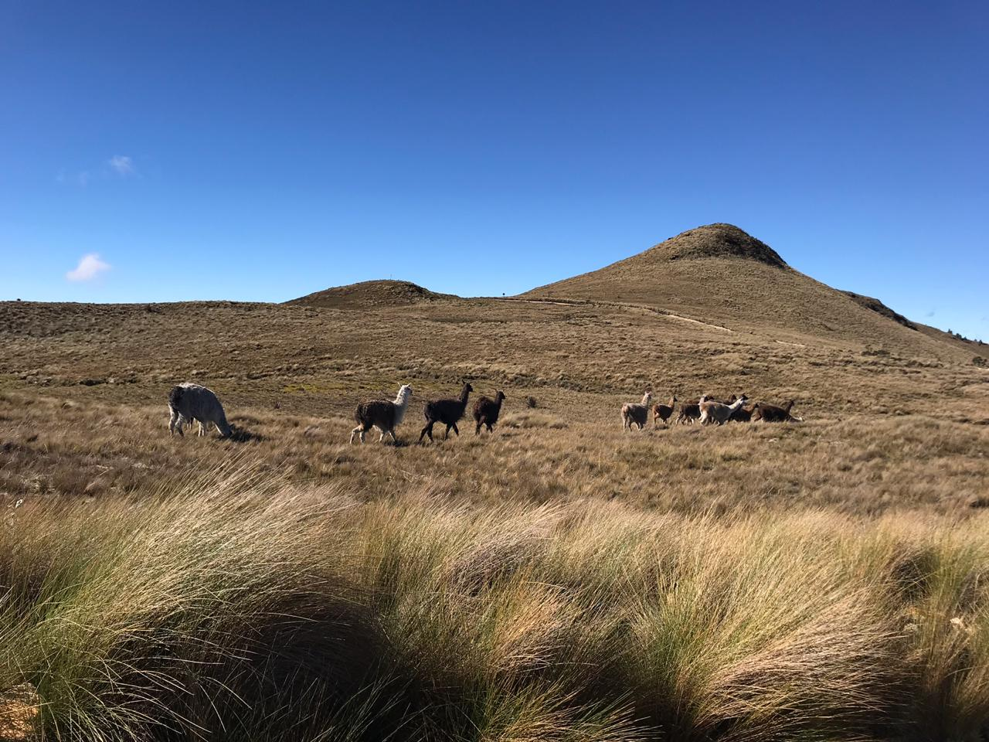EC-OP-PR-17 REV- 0 06 ENE 2023
PROCEDIMIENTO PARA LA MEDICION DE TRAYECTORIA

OBJETIVO
Establecer y mantener el adecuado procedimiento para la actividad de medir la trayectoria de un sondaje teniendo en cuenta las medidas de seguridad y promover el trabajo seguro, eliminando los factores de riesgo que ponen en peligro la salud y seguridad en el trabajo.

ALCANCE
Lograr un buen uso y aplicación del equipo de medición y poder obtener una óptima medición del sondaje de un pozo.
Este procedimiento debe ser de conocimiento y aplicación de todos los supervisores, perforistas y ayudantes de Kluane Drilling Ecuador S.A. de que realicen esta tarea.

RESPONSABLES

Gerente de operaciones: Garantizar que se provean los medios necesarios para el cumplimiento de las actividades descritas en el presente procedimiento.

Gerente HSE: Es responsable de:

- Asesorar en la identificación de peligros, evaluación de riesgos y medidas de control para el buen entendimiento de los contenidos en este documento.
- Apoyar a la supervisión respectiva solicitante.
- Controlar que se cumplan las exigencias indicadas en el presente procedimiento.

Supervisor de operaciones: Es responsable de verificar el cumplimiento de las acciones descritas en este documento y llevar los controles de los equipos de medición con sus respectivos códigos y ubicación en plataformas.

Responsable HSE:

- Dar soporte a la Supervisión respectiva solicitante. Controlar que se cumplan las exigencias indicadas en el presente procedimiento.
- Acompañará a la realización del ATS para una identificación adecuada de los riesgos y la determinación de las medidas de control al riesgo con el fin de evitar la ocurrencia de accidentes.

Perforista: Es responsable de verificar el cumplimiento de las acciones descritas en el presente documento y formar periódicamente al personal con relación a los procedimientos operativos.

- Instruir a todas las personas involucradas en el procedimiento de medir un sondaje.
- Debe facilitar los recursos humanos y materiales para garantizar un trabajo seguro y eficiente.
- Validar el estado de los equipos de medición.
- Ejecutar la medición de la trayectoria tomando en consideración la inclinación y velocidad de medición, así como también el estado del cable wireline.
- Elaborar el ATS (Análisis de trabajo seguro), para el desarrollo de la actividad.
- Realizar mejoras al procedimiento de acuerdo a necesidades de terreno.
- Incentivar el buen ánimo de sus trabajadores en terreno, dando a conocer en forma efectiva el contenido del procedimiento y liderar la aplicación en terreno, según cada punto referido a todo su personal.

Ayudantes de perforación: Cumplirán con las obligaciones y parámetros que contenga el presente documento, e incentivarán el interés de comprensión y aplicación en todos sus compañeros, siendo responsables de realizar bien y en forma correcta la tarea diaria encomendada ocupando correctamente los recursos facilitados.
Cualquier anomalía en el recurso material o condición Subestándar que sea detectada se comunicará de forma inmediata al supervisor directo, quien tendrá que tomar las medidas correctivas que el caso demande.

DEFINICIONES

ATS: Proceso de evaluación y control de riesgos operacionales, cuyo propósito es permitir a todos los trabajadores, identificar y controlar los riesgos que se presentan ANTES, DURANTE y DESPUES de cada tarea en el que hacer diario, basado en 5 pasos: Parar, Pensar, Identificar, Planificar y Proceder.
El análisis de trabajo seguro es una actividad que se debe realizar el perforista en conjunto con sus ayudantes cada vez que se va a inicia turno, para visualizar cuales son los peligros involucrados en la misma.

Inspección de plataforma: Proceso de evaluación de riesgos de equipos, herramienta y plataforma de perforación, cuyo propósito es permitir a todos los trabajadores, identificar y validar el buen estado de las herramientas, accesorios y equipos dentro de plataforma, antes y al finalizar la jornada de labores. La inspección de plataforma, es una actividad que se debe realizar en grupo, de manera diaria y antes de inicio de labores, con la intención de garantizar el buen estado de los equipos.

Observación de trabajo seguro: Proceso de evaluación y monitoreo, el cual permite que el prevencionista de seguridad, constate que el ATS e IP (inspección de plataforma) se estén llevando a cabo en los términos de este escrito.
La observación de trabajo seguro se estará llevando a cabo por el prevencionista HSE en proyecto con el objetivo de que se valide y cerciore que las medidas de seguridad son claras y son del conocimiento de todo el personal operativo.

Charla de 5 minutos: Charla sobre temas de seguridad básicos y relacionados a las actividades propias de la operación.

Lista de chequeo: Lista de revisión del estado de todos los elementos que deben estar presentes, el cual debe ser llenado cada vez que inicia una perforación.

E.P.P: Es el “Equipo de Protección Personal” que debe tener cada uno de los miembros del personal involucrados en el proceso, y que debe ser el adecuado para el tipo de tarea que va a realizar. Por ejemplo: casco, gafas de seguridad, protectores auditivos, overol, guantes, botas de seguridad.

Equipo de medición: Es un sistema de medición para pozos, que permite realizar medición en todo tipo de ambientes (magnéticos o no magnéticos) y que realiza sus propias pruebas de calidad interna.

Cuenta metros: Cumple la función muy importante en el proceso de la medición el cual registrara la velocidad y profundidad del pozo en el que se está midiendo.

Controlador o celular: Dispositivo en el cual tiene función de almacenar los datos tomados por el equipo de medición, sincronizar y estabilizar el equipo.

PROCEDIMIENTO PARA MEDIR LA TRAYECTORIA DEL SONDAJE.

- Realizar un reconocimiento de partes del equipo en el cual dispone de una sonda (giroscopio + acelerómetro integrado), cuenta metros y kit de instrumentos o accesorios.
- Antes de iniciar el sondeo se deberá tener en cuenta el estado de motor del winche y si existen empalmes en el cable, el cual pasara el cable por él cuenta metros y así se evitarán las vibraciones en la medición del sondaje.
- Para el armado del equipo es recomendable realizarlo en una posición horizontal ajustando el equipo a mano utilizando las llaves que provee el fabricante solo para un ajuste final en el cual se ajustan los acoples y accesorios para evitar problemas en el proceso de medición.
- Revisar el estado de las baterías con ayuda del controlador.
- Para configurar el equipo de medición con el controlador hay que tener en cuenta si son sondajes verticales a casi verticales ( -90° a -80° y +90° a +80°) sondajes inclinados (-80° a -30° y +80° a +30°) en sondajes casi horizontales (-30° a +30°).
- Previo a la configuración inicial del equipo se debe registrar coordenadas de latitud, ingresamos los datos del pozo (nombre del operador, nombre de la máquina)
- Se ingresa un tiempo de preactivación del equipo (5 a 10 min) en el cual se debe ingresar los comandos finales al equipo, culminar el armado y colocarlo en la boca de pozo con el dispositivo cuenta metros acoplado.
- Una vez armado el equipo en boca pozo se tiene un tiempo estimado de 4 minutos para su calibración, en los cuáles se estabilizará la sonda. Se recomienda apagar la maquina mientras el equipo se esté calibrando, así como también se debe disminuir el transito dentro de la plataforma.
- Los intervalos de medición dependerán mucho del fabricante de los equipos. Una vez finalizado estos intervalos se deberá esperar un lapso de 1 a 2 minutos, parando el cable de wireline, con un playo de presión en la boca del pozo para que se vuelva a calibrar la sonda.
- En los giroscopios referenciales el usuario debe proveer el dato de latitud, con la mayor precisión posible (la minera es quien debe proveer este dato al operador del equipo).
- Antes de iniciar la medición se debe asegurar que el tubo interior se encuentre armado en el fondo del pozo todo esto para resguardar la integridad del equipo en caso de rotura del cable wireline.
- En equipos de medición magnéticos es recomendable consultar a la minera si el terreno del pozo contiene minerales magnéticos, ya que estos pueden afectar los resultados de las mediciones.
- Se coloca el equipo de medición junto al overshot hasta la boca del pozo acoplando el contador de profundidad solo el cable puede pasar a través del contador se le pone en modo continuo a medida que baja el giroscopio empieza a medir, el equipo ira bajando tiene que tener una velocidad constante dependerá mucho de la inclinación del pozo, del retorno de fluidos, condiciones del tubo, estado del motor del winche y el operador de la máquina. Se recomienda que la velocidad de medición sea de 20 a 40 m/min
- Giroscopios referenciales se coloca la dirección en la que debe medir los datos del collar. Dependerá mucho del procesamiento, función del tiempo cada 5-10 minuto a velocidad constante por tramos dependerá mucho del fabricante.
- Una vez finalizada la medición en el pozo se procede a retirar la herramienta del pozo para poder hacer la descarga de la data.
- Una vez descargada la data el supervisor de operaciones deberá asegurarse de realizar la sincronización de los datos a la nube del proveedor.
- El supervisor debe realizar la sincronización de la data y deberá realizar el informe de la medición y compartirlo a los interesados.

Nota 1: Una vez se cuente con la información de la medición de trayectoria del sondaje, esta deberá ser entregada al cliente.
Nota 2: La información del azimuth deberá ser anotada en la bitácora del perforista, así como el diligenciamiento del formato del control de desviación de sondajes.
Nota 3: Para más información sobre especificaciones técnicas o datos de los equipos verificar el manual de uso del proveedor.

IMPACTO AMBIENTAL

- Contaminación de suelo por aditivos, derrame de aceites y/o combustibles.
- Generación de residuos sólidos y líquidos.
- Contaminación de fuentes hídricas o cuerpos de agua.

- MEDIDAS DE CONTROL AMBIENTAL

- Uso de bandejas y paño absorbente y/o esponja cuando sea necesario durante los traslados.
- Mantenimientos preventivos, planificados a la máquina.
- Clasificación de residuos en la fuente.

RIESGOS ASOCIADOS SSO

  - Eléctrico

- Baja y alta tensión: manejo de energías de 12V, 110V y 220V

  - Ergonómico

- Manejo y transporte de cargas, herramientas: tubería, herramientas, químicos.
- Posturas prolongadas: postura prolongada de pie el 100% de la jornada laboral

  - Locativo

- Caídas al mismo nivel: durante la instalación y desinstalación.
- Superficies de trabajo irregulares, resbalosas, obstáculos en el suelo

  - Mecánico

- Manipulación de herramientas manuales
- Mecanismos en movimiento: partes móviles del taladro
- Manipulación de equipos a presión: 3000 psi
- Expulsión del tubo durante el proceso de perforación
- Instalación de la guaya del pescante
- Manejo de máquinas y herramientas
- Proyección de partículas

  - Naturales

- Sismo
- Deslizamientos
- Tormentas eléctricas
- Lluvias Torrenciales

  - Físico

- Ruido
- Temperatura
- Vibración
- Iluminación
- Humedad

  - Biológicos

- Mordeduras y/o picaduras de insectos y animales
- Pandemias

  - Químicos

- Quemaduras
- Inhalación de vapores y gases
- Intoxicación

MEDIDAS DE CONTROL SSO

- Elaboración de ATS y charla de seguridad.
- Correcto uso de EPP (casco, gafas, protección auditiva, overol, botas de seguridad, guantes y , almohadillas).
- Calistenia (dorsolumbares) y pausas activas
- Higiene Postural (análisis de carga)
- Charla de 5 minutos.

REGISTROS

- Inspección de plataforma en perforación.
- Inspección de tubo interior y pescante.
- Extracción de tubería
- Análisis de trabajo seguro-ATS

CONTROL DE CAMBIOS

Descripción del cambio | Responsable del Cambio | A quien se le entrega el documento | Fecha modificación | Rev.
Generar documento procedimiento para medir un pozo | Erick David Fray García | Wilder Coronado | 11/11/2022 | 0

